一、填空题
1.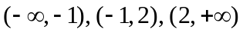 (3分)；2.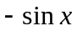（3分）；3.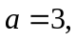 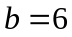（答对一个得1分,两个都对得3分）；4.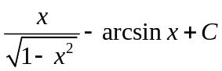（3分，没有C扣1分）；5.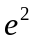（3分）.
二、选择题
1. (D)；2. (B)；3. (C)；4. (A)；5. (B).
三、计算题
1. 解：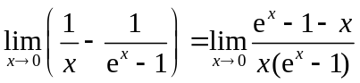(2分)
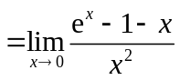(3分) 或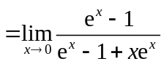(3分)
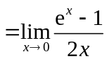(4分) 或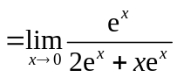(4分)
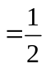. (5分)
2. 解：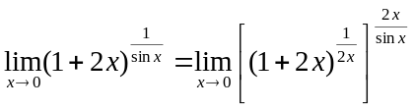(3分)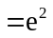 (5分)
3. 解：由于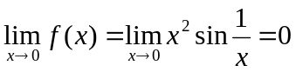（1分），，故由连续的定义可得 在处连续. （2分）
由导数定义
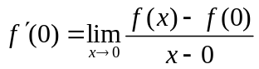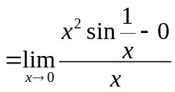（3分）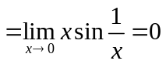（4分）
得在处可导. （5分）

4. 解：对方程两边微分，得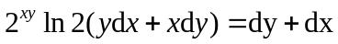（2分），
由原方程知当时,（3分），故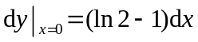（5分）.
5. 解：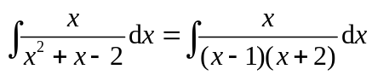（1分）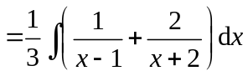（3分）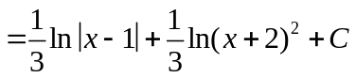（5分）．
6. 解：解：设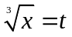，则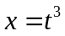，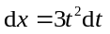（1分）.于是
原式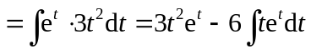（3分）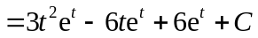（4分）
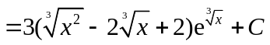（5分）.
7. 解：令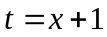，（1分）则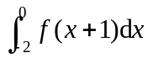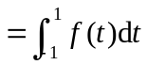（2分）
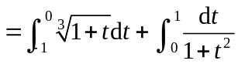（3分）
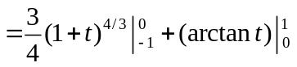（4分）
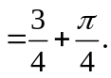（5分）
8.解：由，得驻点
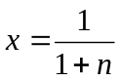（1分），又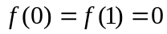，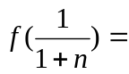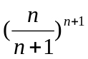(2分)，所以最大值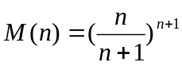（3分）.
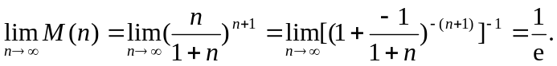（5分）
四、应用题
解：1）切线方程为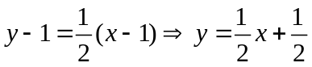（1分），切线与轴交点为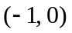，（2分）
故所求面积为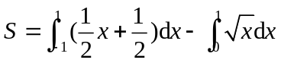（4分）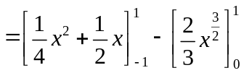（5分）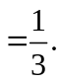（6分）
2）该图形绕轴旋转一周所得的旋转体的体积为
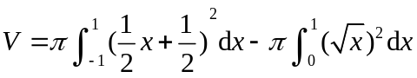（9分）
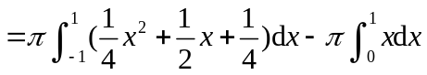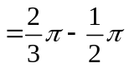 (11分) 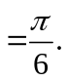（12分）
五、证明：
1．证：令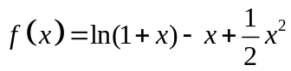（1分），
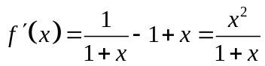（2分），
当时，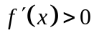，所以函数单调增加（4分），
故当时，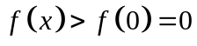（5分），
即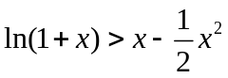（6分）．
2．证：由已知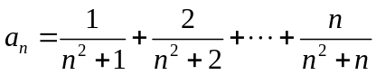，得
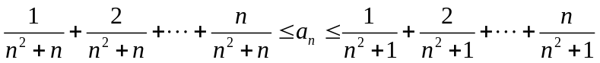（1分）
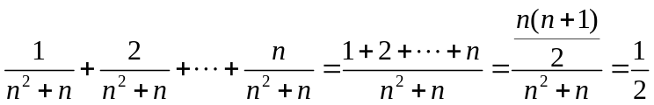，（2分）
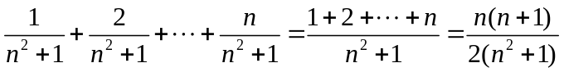，（3分）
因为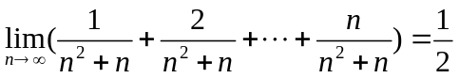，（4分）
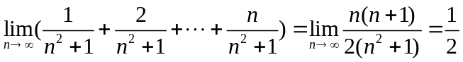，（5分）
由夹逼准则，得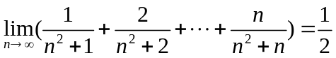，即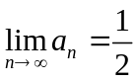.（6分）
3．证：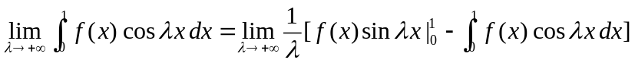
=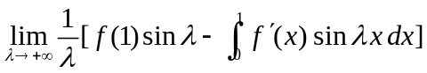（2分）
因为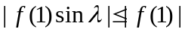，故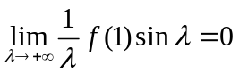（3分）
又在闭区间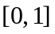上连续，故存在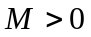，使得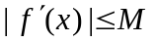，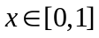（4分）
则有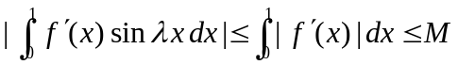（5分）
即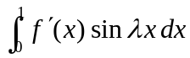关于有界，于是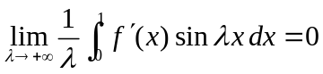
综上可知，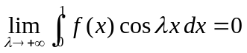. （6分）

